读《山东金文集成》
(首发)

商艳涛
华南师范大学国际文化学院

内容提要：《山东金文集成》是新出的一部金文著录，书中存在以下问题：1、释文方面：文字误释、漏释、衍文；应释未释；文字隶定不确；用字体例不一；释文错乱；释文中符号使用混乱；2、器物定名不当、同铭异名；3、说明文字中字数统计有误；有些合文、重文未予说明；对应《集成》出处有误、遗漏《集成》出处。此外，在收器范围、器物排列等方面也存在一些问题，还有部分器物漏收的情况。
关键词：《山东金文集成》 存在问题 释文 定名 遗漏出处 排列不当

由山东博物馆编辑、齐鲁书社2007年出版的《山东金文集成》（以下简称《山金》）一书，是山东地区金文集成性著作。该书收集材料广泛，共收录山东地区出土及传世的商至汉代的青铜器拓本及摹本1021幅，材料来源遍及历代金石著录、文物考古杂志及山东各地博物馆藏品，在编排上，以器为纲，按照时代先后顺序排列，对于每件铭文拓片，详列所在器名、时代、尺寸、字数、出土时间、地点、流传经过、现收藏地、拓片来源、备注、释文、发表刊物名称及期数，传世品则表明出处，该书的出版为研究山东金文提供了极大的便利。但是，书中在释文、器物定名、排列顺序以及说明文字等方面也存在一些问题，今不揣谫陋，试说如下。
一、释文
《山金》一书对于所收拓片都作了相应的释文，这为不熟悉古文字材料的研究者来说，无疑有很大帮助，但是书中释文存在的问题较多，主要有如下几方面：
㈠ 误释、漏释、衍释
释文中存在的误释多是由于字形相近引起的，也有的遵从旧说，未能吸收学界新的研究成果，如：
1、金文氒（厥）作、又（有）作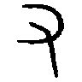、父作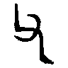、乃作、及作、人作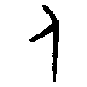，由于这些字形体相近，书中常常误释，尤其集中出现在上册叔夷编钟、叔夷编鎛及曶鼎释文中，如58页叔夷编钟一释文“虔卹乃尸事”、60页叔夷编钟二及82页叔夷编鎛“雩乃行师”、“慎中乃罚”、66页叔夷编钟五“败乃灵师”之“乃”与156页曶鼎释文“卑（原书误作“畏”）复乃丝束”、“卑（原书误作“畏”）处乃邑”之“乃”、“事及小子”、“匡眔及臣”之“及”、275页臣残簋铭“父臣”之“父”均为“氒（厥）”字之误（乃、厥误释的例子很常见，如《文物》2008年第11期新近公布的2006年甘肃礼县大堡子山秦公大墓出土的秦子鎛铭文之“厥”发掘简报中也误释为了“乃”）；156页曶鼎释文“用致（原书误为“到”）丝（兹）及”之“及”、“乃五夫”之“乃”俱为“人”字之误；“乃及乃”为“求乃人”之误；64页叔夷编钟四“有其先旧”之“有”当释为“及”；138页召父鼎释文之“又（有）”从字形、文义看，当为“父”字之误。
2、上册58页叔夷编钟一及71页叔夷编钟十释文“弘厌乃心”、294页颂簋铭释文“宰弘”之“弘”均应改释为“引”。该字甲骨文、金文、睡虎地秦简、马王堆汉墓帛书《周易》中均有出现，此字旧释为“弘”，于豪亮先生据秦简及帛书字形而改释为“引”，义为长久①。此说已成定论，当从。
3、下册801页春秋器郳左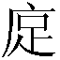戈释文之“左”字当释右。该器最初著录于《考古》1983年第2期，文中亦释“左”。张振林先生在考释此铭时曾对此字作过专门的讨论，指出古文字中的“左”、“右”，早期字形象左手、右手之形，又表示方位之左、右，字形方位是辨析二字的重要依据。又因甲骨文、金文字形正书、反书常混用，因此文义无误是辨析此二字的标准。到了春秋战国时期，汉字象形表义的作用大为减弱，偏旁部件在区别意义上的作用变得越来越大，“左”、“右”二字在构成上则体现为以“工”部件为左的标志，以“口”部件为右的标志，二字不再靠方位来区分，区别仅在于从“工”还是从“口”，而据此将此戈铭中从又从口之字释为“右”，铭中“右”为官职名②。本书亦应改释为“右”。
此外，同类者尚有128页宪鼎之“克”当释“光”、156页曶鼎之“全”（上倒2行）当释“金”、“相”（下1行）当释“省”、“夫”当释“矢”、“在”当释“弋”（均下3行）、161页厘伯鼎（定名不确，详下）之“匈”当释“匄”（470页启卣释文于“匄”后注明为“匈”字亦非，该字典籍作“介”）、171页鲁公鼎之“鲁”当释“周”、425页丰伯车父敦之“敦”当释“簋”、539页每父丁爵之“每”当释“庚”、653页盘铭与737页杂器铭之“辇彝”之“辇”当释“旅”、860页陈卿圣孟戈之“钺”当释“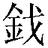（戈）”、868页元阿左造徒戈之“元”当释“平”，此外，释文中多次出现的“夅”字皆当释为“夆”。
书中还有一些是因未明古今文字之别造成的误释，此类如：
4、上册97页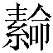鎛释文中“叶”字为“世”之误。该字上从世下从木，学界一般隶定为“枼”，由于“叶”繁体“葉”亦作“枼”，二者同形而致误。“叶”当释“世”，金文“世”字除去声符止加区别符号之形体外，尚有从木、从竹、从立、从歹等多种形体。另外，诅楚文及睡虎地秦简中也有用为“世”之“枼”字。
5、上册297页西周晚期遣小子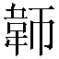（原铭作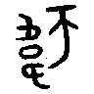，原书隶作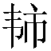，未确）鼎铭中之释“双”误，当释“友”。甲骨文、金文“友”皆从二又（手）作，初会友助之义，后用为朋友字，非今日之“双”字。古文字中“双”均作“雙”，“双”作为“雙”之俗字较早见于唐代敦煌变文写本，明代《字汇》及《宋元以来俗字谱》等均有收录，先秦时期尚未见之。
同类尚有68页叔夷编钟六、88页叔夷编鎛之“异类”当为“承頪”、156页曶鼎之“斤”当为“匹”（上8行）、“厶”（下4、9行）当为“廿”、“丏”（下倒4行）当为“出”、“月”（下末行）当为“凡”、358、360页鲁司徒仲齐盨之“达”当为“走”。
释文中还有将一字误分为二的情况，如177页甚鼎铭释文之“减聿”当为“肇”字，280页小臣傳簋铭释文中之“商贝”当为“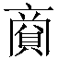（赏）”字之误，722页曾大宝盆释文中“双鹿会”也应为一字之误分。
书中也有一些原字与误释字之间存在着明显差别，本不应误释，如60、83页“郡”当为“县”、77页“享好礼万”当为“曾孙仆儿”、“迹”当为“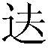”、“幽恪”当为“兹佫”、“之楚”当为“义楚”（器名释“义”则不误）、78页“余”下之“万”当为“贎”（书中摹本未确，《集成》1.184拓本较为清晰，作，明显从贝）、3行末字“万”当为“儿”、97页“年”当为“至”、“暨”当为“厄”、156页“敢”（上6、下倒3行）当作“为”、283页“侯”当为“虎”、303页“以”（9行）当为“从”、436页“剧”当为“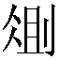”、472页“吕”当为“（赏）”、732页两个“虎”及“虍”均应作“豦”、“叔”当作“弟”（同页“锡”后字释“衮”亦未确，按字形可隶作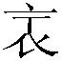）等。
书中还存在漏释、衍释的情况，如108页“子孙”后漏释“万年”；156页曶鼎释文下3行“田田”中间按通常理解应补“厥”字；227页厘伯鬲释文中“女子”后漏释“剌”字，此字在228页厘伯鬲二拓本中较为明显；463页漏释“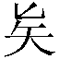”；634页“征”下漏释“台（以）”。669页齐侯盘释文“齐侯乍媵宽获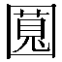孟姜盥盘”中，“获”字为衍文。
㈡ 应释未释
对于学界已有定论本应释出的字，书中往往缺而未释或仅摹录原形，书中此类问题也较多，典型者如108页司马楙编鎛释文，该铭有多字未释，其中首行“正”后二字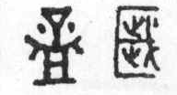当释“孟岁”，“孟”字上部摹写失真，拓本字形与《金文编》988页收录之“孟”字之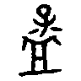形相近；“岁”字形近曶鼎之，同形之“岁”字亦见于同书国差、公孙壶、陈章方壶，该书各器均释为“岁”；3行及10行“皇”后一字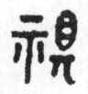当释“祖”，该字右部所从之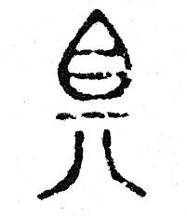叔夷编鎛亦用为“祖”；3行“天命”前二字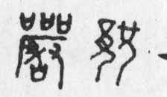当释“严龚”，同样用语又见于《集成》（指中国社会科学院考古所编著之《殷周金文集成》）1.270秦公钟、8.4315秦公簋“严龚夤天命”；4行“考”后一字当释“懿”，字形与单伯钟“懿”作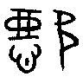、禹鼎作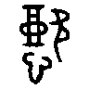相类；6行“命”后一字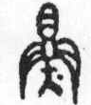当释“择”，金文“择”有作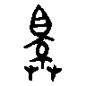（《金文编》159页）者；8行“滕”后一字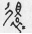当释“还”，此与金文从彳之“还”作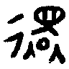（《金文编》98页）同形；9行“德”后上从田下从攴之字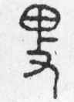当释“卑”，字形与余卑盤“卑”作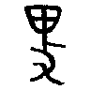（《金文编》195页）正同。
其他又如：
78页2、3行未释之字铭文中为同一人名，原书字形摹写失真，《集成》1.184字作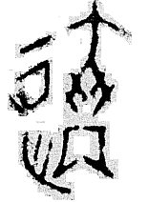，从辵乘，可隶作“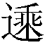”。
156页曶鼎释文中当释“宄”，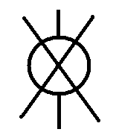当释“束”，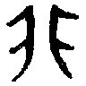当释“非”，当释“付”，当释“卅”， 当释“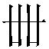”。
161页厘伯鼎（定名未确定，详下）“吉”上一字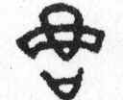应释“鲁”，形与金文“鲁”作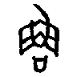（无簋）（善鼎）相类；“利”下一字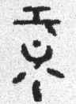当释“录”，该字形虽略有残缺，但明显与金文“录”作（《金文编》499页）形近。
179页鼎名“伯”后一字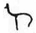当释“氏”，释文已释而器名缺释。
188页鲁伯车鼎释文第二行“鼎”上一字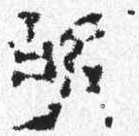缺释，该字与多友鼎铭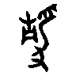形近，当释“静”； “鼎”下一字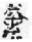与“伯”后之字同为鲁伯之名，前者释“车”，后者也应释为“车”。
211页鼎铭摹录原篆而未释，首字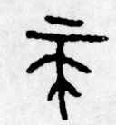当为“工帀（师）”合文。
217页鲁侯熙鬲“考”上一字作，据字形笔画及文例明显为“文”字。
568页妊爵二字当释为“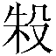（邾）蠃（嬴）”，前一字与《集成》4.2494杞伯鼎（邾）字作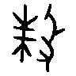同形，本书181页杞伯鼎二释文既已释为“邾”；后一字为“蠃”之象形初文，铭文中用为“嬴”，字形与《集成》16.10209樊夫人龙嬴匜“嬴”字作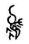形近。
519页子觚铭之“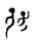”当释“保”；538页爵铭非“子”，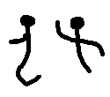亦当释为“保”。
580页角铭“扬”下一字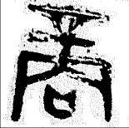当释“商（赏）”。
731页鸡彝铭文未释，根据509页同铭器鸡觚释“鸡”则亦应释“鸡”。
732页器铭“干”上一字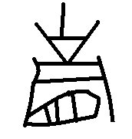当释“胄”。
829页戈铭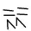可释为“丽”（《战国文字编》663页），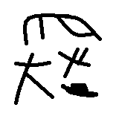应释“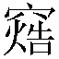（造）”。
897页剑铭“元”下一字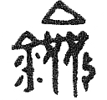应释“剑”，该字形与吴季子之子剑铭之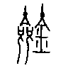近似，右从攴为其繁构；“剑”下一字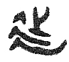从廴从止，为“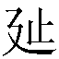”字，金文常用同“诞”；“用”上一字作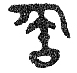，为“匋”字，铭文中用作“宝”，同样用法的“匋”字还见于《集成》4.2073“作匋（宝）器”、9.4422“铸匋（宝）盨”、“永匋（宝）用”、15.9416“作兹母匋（宝）盉”、16.10075“作兹母匋（宝）盘”。
618页薛侯行壶仅有摹本而未释，据器名当释“薛侯行壶”；869页摹本中右行第2字应释“莒”，字形与金文“莒”作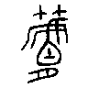（《金文编》296页）形近，器名已释为“莒”。
书中还有的只有拓本而既无摹本也无释文，如109页、730页“戎”字缺释，而据器名戎铙、戎方彝，当释“戎”；210页国子鼎释文只有“国子”二字，而同页5.1号拓本“中宫”二字缺释。
㈢ 文字隶定不确
释文中有些用字隶定未确，与原字形存在一定差距，如彩页3及303页不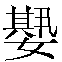簋铭之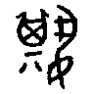字隶定为右上从“月”之字，其右上部为“丮”而非月。
6页莒钟三释文“扬”字原篆隶定为“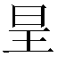”，细审拓本，字左部尚有一人举双手作上扬之形，由于此部分字形位于拓本边线，故易忽略，整字可隶定作“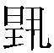”。
13页虢叔旅钟释文“在”上之字通作“异”，繁体作“異”，书中用“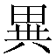”，未当。
75页齐鲍氏钟释文“鲍”字隶定作上从“陶”下从“包”，原铭字下部从“革”而非“包”。
97、258、436、698页释文中隶定作“蕲”字未确，原篆均从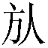作，不从艸”。681页“祈”字本从，隶定用字未加旁。
667、669、699页“媵”字原篆下部均从贝，而释文用字一从土，一从廾。
785页滕侯戈之“造”字原拓下从“酉”作，而释文中只隶定为从舟从造。
870页十年洱阳令戈释文中“工币”之“币”应作“帀”。
897页剑铭首字“鹏”原篆作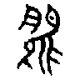，从月从鸟，当隶定为“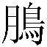”。
㈣ 用字体例不一
A通用字与金文字形并存
释文用字有的用后世通用字，有的用金文字形，还有的在金文用字后指明后世通用字，典型者如兵器戈戟类铭文之“造”字。“造”字在器铭中一般用“告”字，亦有从金从告、从舟从告、从戈从告、从贝从告、从告从邑作者（参《金文编》94-95页），书中释文一般用“造”， 785、856、878页金文字形后指明为“造”，804、809、815页则仅用金文原形，未指明通用字。铭文“戈”字也与之相类，书中一般用“戈”，817页作“（戈）”，829、855页则作“”。其他如“以”字，347、728页用“台”，而203页用“台（以）”，614页还误作“以（台）”；“原”字，11、335页用“原”，而258页用“邍”；“祖”字，117、320页用“且”，而124、186、446、470、489页用“且（祖）”；“令终”，294页作“令终”，303、313页则作“霝（令）冬（终）”，608页作“霝终”；“在”字，136、156、280、281页用“在”，而45、136、254页用“才（在）”；“诸”字，412、608、687、696页用“诸”，而45、186、198、432、433、434页用“者（诸）”；“作”字书中一般用金文原字形“乍”，而123、259、602页则用通用字“作”；“伯”字书中一般用通用字“伯”，144页则作“白（伯）”。
B同铭异形
释文中存在同铭之字释文用字各异的情况，表现为以下两方面：
其一，简体字与繁体字并存。释文用字一般用简化汉字，但也有个别释文使用繁体字，如13页虢叔旅钟释文用“豐”（该字原铭右从攴）、201页滕侯鼎用“靈”、“飮”、209页宋公栾鼎释文及器名均用“欒”、273页大保簋用“聽”、280页小臣传簋用“傳”、638页并罍用“並”（546页器名己并爵“并”字亦用“並”）、509及731页用“雞”。有时一字之简体与繁体并存，如346页陈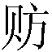簋释文用“毕”，而238页陈侯鬲释文用“畢”；79、385、410、412、430页用“飤”，而369页陈姬小公子盨用“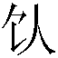”；143页厘鼎、161页厘伯鼎、227页厘伯鬲释文均用“厘”，而346页莒侯少子簋释文则用“釐”。
另一种情况是同形之字隶定不一。典型者如杞伯诸器铭释文，该组器铭中有一字作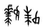（杞伯鼎）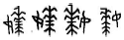（杞伯簋）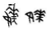（杞伯壶），180-183页杞伯鼎铭释文字作从女从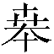，323页杞伯簋、613页杞伯壶二、720页杞伯盆释文字则作从女从棗、612页杞伯壶一释文字作从女从垂，以上诸字从形体及铭文内容看为同一字，当统一隶定，学界一般隶定为从女从。249页邾友父鬲释文从女从棗之字与上述杞伯诸器中从女从之字为同字，亦当改从。另外，209页宋君夫人鼎、宋公栾鼎释文中从食从束之字、213页宋左师睪鼎、276页新姒（？）簋、358-360页鲁司徒仲齐盨、423页齐陈曼簠释文中从食从之字，其中“束”、“ ”之形皆与以上同形，亦应隶定为③。300页孟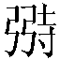父簋释文从女从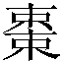之字，从原铭看当为“妊”字。
68页叔夷编钟六、88页叔夷编鎛铭文字一释“前”一释“俞”④。288页滕侯簋与354页滕侯盨铭均有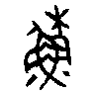字，释文用字中前者从鱼从木，而后者从鱼从禾。340页鲁侯簋与570页鲁侯爵同铭，铭中一释“孴”一释“爵”； 一释上从庚下从丁之字一释“專”； 一释“簋”一释“缩”；212页齐侯鼎、427页齐侯敦、669页齐侯盘、706页齐侯匜四器同铭，其中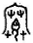字前三器释为“宽”，而匜铭则释为“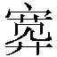”。
铭文中之“大”字，释文中有“大”、“太”之别，如125、128、130、133、273-275页作“大保”，175页则作“太保”；176页作“太子”，687页则作“大（太）子”。其他如137页作“太祝”、253页作“太史”、383页作“大宰”、809页作“太师”。
释文中还存在同铭之字有的据形隶定汉字，有的则未加隶定仅摹录原形，如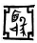“亚”形中部分117页举祖辛禹方鼎释文照摹原拓，而446页释为“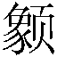（预）”。
121页摹原拓，250页只有拓本无释文，263页释为“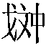”，519、538页则释为“戎”。
（或作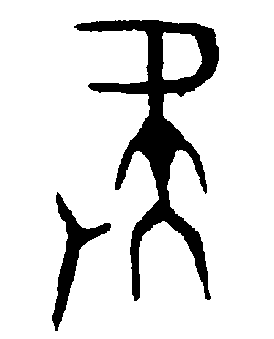 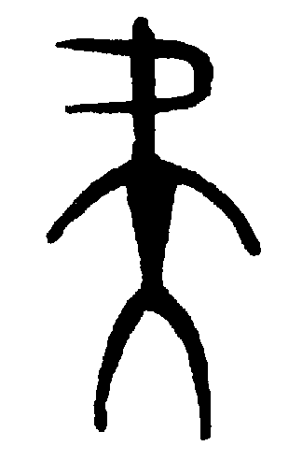）321页摹录原形而未释，114、464、497、573、580、586、595页均释作“”，而452、458页释为“侯”（452、458页释为“侯”不确，其形与“侯”明显不同。463页缺释）。
718页银匜铭释文作“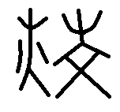陵夫人”，而原铭首字作“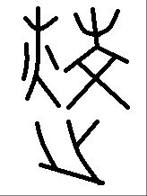”，同铭器746页、747页铜钩铭、748页灯铭释文均作“陵夫人”。
C合文处理方式不一
合文是古文字中一种常见的用字现象，本书释文对于合文处理方式并不一致，有的按照原铭仍用合文形式当一字处理，如60、64、83、85页“二百”、60、83页“三千”、62页“一人”、64、85页“五十”、58、81、86页“小心”、66页“少心”（应作“小心”）、280页“日甲”；有些则分作二字，如123页“百朋”、136、586页“十朋”、178、436、485页“小臣”、344页“孝孙”、444页“五朋”、820页“大夫”、836页“五百”、904页“工师”等。
㈤ 释文错乱
有的释文错乱讹误相互交错，如452页孝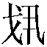卣释文作“孝易（锡）孝用乍且丁父亚侯侯”，据原拓当作“乙亥易（锡）孝贝用乍且丁彝亚侯”。有的释文中文字排列顺序有误，568页按原铭顺序当为“妊作邾嬴彝”，而书中释文中“邾嬴”二字（原书此二字未释）却排在了“妊”字之前，变成了“邾嬴妊作彝”，与原铭相违；522页莒作父戊觚铭释文作“乍父戊尊彝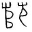（莒）”，“”非“莒”字，从拓本看，铭文“乍”上一字不清，从《三代吉金文存》拓本14.3看首字似为“”字，“莒”字当于铭首“”字后补出，不当置于末尾。824页戈铭释文“不降（拜）棘（戟）余子之赀金右军”中，“降”后一字作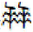，“拜”、“棘”本均为该字之不同释法，而与“降”字无涉，以“降（拜）”形式出之，甚误。
㈥ 释文中符号使用混乱
本书释文中常常使用括号与重文符号，这两种符号的使用上存在着使用不当的情况。
括号一般用来在本字后标注通用字，如“白（伯）”、“才（在）”、“隹（唯）”，但书中释文中括号有误用的情况，如34页邾叔钟释文“唯王六（月）初吉壬午”，从拓本看，原铭“六”后脱漏了“月”字，释文中当用“[月]”形式标注，不应用括号；177页甚鼎释文作“甚（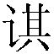）减聿乍父丁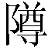彝”，书中拓本不清，此与《集成》4.2410号为同一器拓本，后者铭文非常清晰，不存在文字脱漏的情况，铭首“甚”二字明显，本铭释文当作“甚肇乍父丁彝”⑤。689页鲁士商莒匜释文作“鲁士商（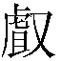）乍匜”，原拓“”字清晰可见，不当用号括，而据器名称“鲁士商（莒）匜”看，释文当作“鲁士商（莒）乍匜”；624页公壶铭中“姜”后一字原缺，摹本中用“□”代替，而释文中未加以说明直接以“媵”字补之，按照惯例，当以“□（媵）”或“[媵]”形式出现。
古文字中的重文符号一般用“”表示，本书重文符号用“：”，因与冒号同形，很容易引起误解，如281页保员簋释文“曰：用事”中“：”为冒号而非重文符号；13页虢叔旅钟释文中将“豐”字下的重文符号因与“攴”旁竖笔相连，而误成了“f”；有些原铭本有的重文符号释文中却付诸阙如，如64页叔夷编钟四释文“虩”（85页同铭之叔夷鎛释则有此重文符号）、68页“都前”、88页“都俞”应添加重文符号，95页鎛说明中已注有重文2，但释文中并未体现，参照《集成》1.271号同铭拓，应于97页该器释文“肃”、“子”下添加重文符号。
二、器物定名
对于青铜器物的定名，学界一般遵从名从主人的原则，器名以作器者名为准，按照器物本身的自铭来命名，以作器者为器名修饰语，称某某器。但是铜器称名自古以来就异常混乱，同一器物在不同的著录中往往有不同的称名，形式上很不统一，这种情况在一些大型金文著录，如《集成》、《集录》（指刘雨、卢岩编著之《近出殷周金文集录》）中都有存在，曾有人作过专文讨论⑥，《山金》在器物定名方面亦存在类似的问题，主要表现为以下两个方面：
- 定名不确
有的器物未以作器者命名，而是以用器者称名。如443页器铭作“唯王正九月辰在丁亥，棷可忌作厥元子仲吉媵錞”，据铭文作器者为棷可忌，当定名为“棷可忌豆”，书中称“元子仲吉豆”未确⑦。同类者又如147页父甲鼎应称“员鼎”、161页厘伯鼎应称“叔鼎”（似是“毛”字之残）、167页宝旅鼎应称“鼎”、217页滕公鬲应称“吾鬲”、218页鲁公鬲应称“熙鬲”、611页侯父戎壶应称“侯母壶”、732页仲林彝当称“虎彝”（器名称“彝”亦不当，说详下）、123页征东夷方鼎当称“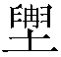鼎”（或称方鼎）。
因铭文理解未确，造成人名理解致误而引起定名不当。146页鼎名称杞（？）伯肇鼎，未确，铭曰“杞（？）伯肇乍鸟宝鼎”，作器者为杞（？）伯，非杞（？）伯肇，“肇”为金文中常见用语，多用于人名后，作助词⑧，故器当名杞（？）伯鼎。同样人名后加“肇”者170页称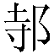季鼎、191页称鲁仲齐鼎则不误。另外，77页器称“楚之良臣余义钟”亦未确，该器旧多称“余义钟”，《集成》称“余贎儿钟”，均未确，“余贎儿”非人名，“贎”为赠与义，从铭文来看，器主“余”为“仆儿”，故该器当称“仆儿钟”⑨。
还有些器物未按照自铭称名，如一些自名为“戟”者，多定名为戈，如784页陈子山造戈、815页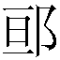左戈（878页同铭器则称左戈造戟）、816页平阿左戈、824页不降戈、861页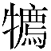雚造戟戈、870页十年洱阳令戈（原书“令”作“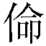”，当释为“令”），皆应改称戟。戈与戟关系密切，戟即由戈加矛或刀演变而来。春秋战国时期，戟多由戈、矛分体联装而成，若构成戟之戈、矛分离，则易看作单体之戈、矛，前人对戟之构造多有误解，至郭沫若等方予以廓清，在此类器物的定名上，当以自名为准⑩。
912页齐城右造刀，该器称刀亦未确，现存器形虽与刀相类，但从说明文字“右戈援胡已缺”看，原器当为戈之残，亦应名“戈”（《集成》18.11815亦称“刀”）。812页莒戈释文不全，据《集录》4册154页1129号收录的同名器释文“莒之造戟”看，亦当定名为戟⑪。
有些器名用字重复，如兵器类817页陈□造戈、855页平阿左戈、861页雚造戟戈，“戈”用字重复，“”为“戈”字之繁作，兵器铭文中多有作此者（《金文编》822页），雚造戟戈称“戟戈”亦未当，未有二器名连称者，从器形看明显为戟而非戈。
在敦类所收诸器中，有些应改称簋，相应地归入簋类，如425页丰伯车父敦、426页叔临敦、435页孟姜敦、437页仲姜敦、438-439页遣敦一、二。宋代以来的金石图录中往往称簋为敦，今不当沿用旧说⑫。
本书器物分类中有一类称“彝”，此类器物共收录有戎方彝、鸡彝、史师彝、伯林彝四器（730-732页）。按，后三器定名为“彝”未当，“彝”只是青铜器的共名而非专名，宋代已来的一些青铜器著录中一些名彝之器，实多为簋（旧称敦）、盂等，这一点王国维⑬、徐中舒⑭等早已指出，杜廼松也指出“铜器‘共名’是古人依据铜器的性质、用途而确定的，其中许多器种本身都有其自名，定名时仍按已确定的名称来定。仅有共名而没有自名的器种，也要根据已确定的或新更新的名称来定名”。伯林彝旧著皆称彝，而《集成》已据猗文阁拓本题跋改称簋，当从（该器据铭文当称豦簋）。鉴于鸡彝、史师彝二器铭文中未有自名，而且均为传世器，未见器形，可以归入杂器类，直接以“器”称之，可改称“鸡器”、“史师器”，可再于说明文字中注明旧有之名。本书及《集成》均有对未知名器称“器”者，如本书736页“亚醜器”、“举父丁器”、737页“亚己其侯残圜器”，《集成》著录号为16.10414-10437、10450-10455、104457-10459、10461、10463、10464、10466、10479-10538者亦均属此类。
器称“方彝”本亦未当，因为“古籍中未见以方彝为礼器的名称，宋人以这类器形体作方形而名之，后世所出土的方彝铭文中也未发现器名，因而考古界仍旧沿用宋人旧说”⑯。根据习惯，可暂用“方彝”之名。
㈡ 同铭异名
有些同铭器物在称名上有不同的名称，如117页鼎铭与446页卣铭相同，俱为“举且（祖）辛禹亚（预）”，但一名“举且辛禹方鼎”，一名“举且辛卣”（该二器见于《集成》4.2111、2112及10.5201号，在定名上《集成》也存在同样问题，4.2111、2112器称且辛禹方鼎，10.5201名为举且辛卣，本书称名似承《集成》而来）；653页盘与737页杂器同铭，但一称“亚（此字当释“侯”）乍父丁盘”，一称“亚侯残圜器”。再有212页、669页、427页、706页之器同铭，但却有两类名称，前二者称齐侯鼎、齐侯盘，后二者称齐侯乍孟姜敦、齐侯乍孟姜盥匜，亦当统一定名。又如815、878页二器同铭，一称左戈、一称左造戟。
三、说明文字
书中说明文字也存在以下一些问题：
有些重文、合文符号未予说明，或统计数字有误。器铭中出现的合文、重文说明文字中一般均有说明，但也有些未予交代，如64页叔夷编钟四“虩”下、68页叔夷编钟六“都前”下均有重文符号；65页叔夷编钟五之“小心”、136页旅鼎、586页亚斝之“十朋”、123页征东夷鼎“百朋”、444页宰甫卣之“五朋”、820页车大夫长画之“大夫”均作合文，而都未予说明。59页叔夷编钟二原书注明合文1，但该拓本中“二百”、“三千”均作合文，合文数当为2。
同铭拓本有异者未予说明。同一器铭的若干拓本如文字有异一般都有所说明，但也有的未予交代，如47页莒叔之仲子平游钟拓本一右鼓铭文脱“之音”二字，48-56页同铭器则不缺；383页邾大宰簠拓本一中“其”下漏铸“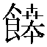”字，384页邾大宰簠二则未漏；627页齐洹子孟姜壶一拓本“齐侯”下脱“女”字，631页同铭器则不缺，以上脱漏之处均未说明。
对应《集成》器号有误，如130页大保遘鼎一、二、三器注明与《集成》对应器号分别是2157、2158、2159，与《集成》细较，此三器当分别与《集成》2158、2159、2157相对应；142页王季鼎对应《集成》器号非2301，当是2031；324页杞伯簋一对应《集成》器号亦非2897，当为3897；538页爵铭对应《集成》号非7104，而是7404。
有些遗漏对应的《集成》器号，如123页征东夷鼎与《集成》2739为同一器铭，144页上部所收之鼎铭对应《集成》2044号、177页甚鼎对应《集成》2410号、212页齐侯鼎对应《集成》4645号、580页父辛角对应《集成》9099号、732页伯林彝（当称豦簋）对应《集成》4167号、897页鹏（当为）公剑对应《集成》16115号，书中均未交代（公剑铭亦非原书所注存7字而应为13字）。77页“楚之良臣余义钟”只收摹本，而此器铭又见于《集成》（183-186）、《三代吉金文存》、《两周金文辞大系》、《金文总集》等多部著录，书中既未收录拓本亦未指明所见著录。
从收器范围看，前言明确说明本书“荟集山东历代出土的商至汉代的金文资料”，但实际收器时代只是由商至秦，秦器也仅收有一件秦戈（872页），并未收录汉代器铭。在器物排列顺序上，书中前言中说“按照时代的先后顺序编排”，但有部分器物并未按照此顺序编排，如767页春秋器楚戈与战国器公子戈其前后都为西周器。另外，有些字形摹写失真（如108页司马楙编鎛释文首行第三字“孟”原铭上部作“子”形，所摹之字严重失真；156页4行“考”后一字误摹为其他字形；768页戈铭摹本与拓本字形亦相差过甚），还有的拓本文字倒置（如123页征东夷方鼎、850页汶阳右戈），再有书中也存在器铭失收的情况（如滨县出土的西壶铭、1969年黄县出土父辛壶盖铭，见徐中舒主编《殷周金文集录》418、429页）。
以上所举《山金》中释文、器物定名等方面存在的一些问题，也不同程度地存在于其他大型金文著录及青铜器图录中⑰，其中多数可能是由于书出众手所致，只要协调一致，很多问题都是可以避免的，这也是以后编纂同类著作时应引以为戒的。

2008年2月初稿
2009年2月定稿

本文在写作过程中，曾就一些问题向张振林先生请教，于此谨致谢忱。

补记：本文写成后，又见到两篇相关文章，一是何琳仪先生的《莒县出土东周铜器铭文汇释》（载《文史》2000年第一辑，中华书局，2000年7月，第29—37页），该文对莒县出土的司马南叔匜、诸仆故匜、后生戈、汝阳戈、右戈、不降戈等六件器铭作了探讨，《山金》696页诸匜铭释文之“斿”当从何改释“仆”，器名亦应称诸仆故匜，824页不降戈、870页十年洱阳令戈（即何文之汝阳戈）释文何文亦多有创获，当以其说为善。另外一篇是董珊先生的《试说山东滕州庄里西村所出编鎛铭文》（该文于2008年4月24日发表于复旦大学出土文献与古文字研究中心网站http://www.gwz.fudan.edu.cn/Default.asp），文中对《山金》104—108页收录的司马楙编镈铭文作了释文并对就一些疑难字进行了研究，有一定的参考价值。

注释
①于豪亮：《说“引”字》，《于豪亮学术文存》，中华书局，1985年1月，第74-76页。
②张振林：《郳右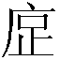戟跋》，《古文字研究》第十九辑，中华书局，1992年8月，第85-88页。该字释“右”已得到学术界普遍认同，该器收录于《集成》17.10969号，张亚初《殷周金文集成引得》165页、社科院考古所《殷周金文集成释文》第6卷352页均释为“右”。关于铭文末字，何琳仪先生据《说文系传》释为“居”，认为是兵器名称，或为齐方言，相当于燕系铭文中之“锯”、《书·顾命》之“瞿”，参《战国兵器铭文选释》，《古文字研究》第20辑，中华书局，2000年3月，第112页；又《战国文字通论（订补）》，江苏教育出版社，2003年1月，第91-92页。由于文字的发展具有一定的地域性和不平衡性，先秦古文字材料中“左”、“右”二字的写法在不同地域也有所不同，应该区别对待，如在战国中山国文字、秦系文字、齐系文字中，“左”、“右”二字的区别在于从“工”还是从“口”，而在楚系文字中，“左”、“右”多从“口”作，左右手形的方位则是辨别的重要依据。
③上述杞伯诸器中诸之字，张亚初《殷周金文集成引得》、社科院《殷周金文集成释文》皆释为从女从棗之字，此种释法亦有问题，已有学者对此有过专论，参冀小军《说甲骨金文中表示祈求义的字——兼谈字在金文车饰名称中的用法》，《湖北大学学报》（哲社版）1991年第1期，第35-44页；陈剑《根据郭店简释读西周金文一例》，《北京大学中国古文献研究集刊》（二），燕山出版社，2001年4月，第378-396页。
④按，此字前一字释“都”，“都前”下有重文符，铭文中用来譬况钟声，此种二字重言形容钟声者两周钟铭中多见，同类者尚有《集成》1.260钟、1.187-192梁其钟、1.262-266秦公钟、1.267-270秦公鎛、1.172-180莒平钟、《集录》1.27-34戎生编钟、1.106-109逨编钟等，学界对此二字有“肃雍”、“鍺雍”、“鷔雍”几种不同的释法，四字通常读为“肃肃雍雍”、“鍺鍺雍雍”、“鷔鷔雍雍”，张振林先生认为应读作“鍺雍鍺雍”，用来形容钟声之悠长，急言之即为“咚咚”，《集成》1.223-4吴王媵叔姬钟铭之“油油漾漾”亦当读为“油漾油漾”，急言之即“当当”，此说可从。参裘锡圭《戎生编钟铭文考释》，《保利藏金——保利艺术博物馆精品选》，岭南美术出版社，1999年9月，第372页；胡长春《释“鷔鷔雍雍”》，《古文字研究》第二十五辑，中华书局，2004年10月，第133-143页；张振林《〈说文〉从辵之字皆为形声字说》，《汉字研究》第一辑，学苑出版社，2005年6月，第278页。
⑤“肇”为金文常见用语，该铭“肇”二字互倒，参张愗镕《对“肇”解释的再商榷》，原载《考古》1985年第6期，收入《古文字与青铜器论集》，科学出版社，2002年6月，第11-12页。
⑥杜廼松：《青铜器定名的几个理论问题》，原载1996年8月14日《中国文物报》，又收入《吉金文字与青铜文化论集》，紫禁城出版社，2003年10月，第257-261页；张再兴《〈殷周金文集成〉青铜器定名问题》，《古籍整理研究学刊》2003年第2期，第26-29页。
⑦《集录》2册455页收录有此器，其中“棷”释为“梁伯”，该书按照作器者定名，称此器为“梁伯可忌豆”。
⑧参张懋镕《对“肇”解释的再商榷》，《古文字与青铜器论集》，科学出版社，2002年6月，第11-12页；朱凤瀚先生以为“肇”有始义，参《论周金文中“肇”字的字义》，《北京师范大学学报》（人文社会科学版）2000年第2期，第18-25页。
⑨参李朝远《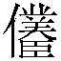儿钟铭文再议四题》，《青铜器学步集》，文物出版社，2007年8月，第348页。铭文中的“仆”字李文中隶定为“”，释为“仆”，张亚初《殷周金文集成引得》亦释为“仆”，诸家对此有不同释法，如社科院考古所《殷周金文集成释文》隶定为“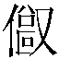”，董楚平《吴越徐舒金文集释》隶定为“俦”，马承源主编《商周青铜器铭文选》隶定为“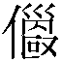”，从字形看，当以李说为确。
⑩关于器物定名问题，张亚初先生曾指出，对于正确地确定铜器的类别名称，既要考虑铜器的自名，又要顾及铜器内部的关连，更要照顾到器物的形制，三者不可偏废，参张亚初《殷周青铜鼎器名、用途研究》，《古文字研究》第十八辑，中华书局，1992年8月，第291页。
⑪《集成》中器物定名上也存在类似问题，如自名为戟者也有称戈、刀者，如17.11046号敔之造戈、17.11084号陈子戈（即《山金》784页陈子山造戈）、18.11815齐城右造刀。《集成》中也存在旧名未确，而据自名而改者，如18.11562号器，注释言“旧称剑，据自名改矛”。《集录》在这一点上做的较好，戈戟称名上均按照自名而定名，没有出现上述问题。
⑫马承源主编《中国青铜器》（修订本），上海古籍出版社，2003年1月，第138页。高明
先生根据实物及对“簋”与“敦”形音义等研究，指出簋、敦实为同一礼器，只是由于时
代不同，器形、文字都有所变化，若按此说，敦当归入簋类。高明说见《中原地区东周时
代青铜礼器研究（中）》，原载《考古与文物》1981年第3期，收入《高明论著选集》，科
学出版社，2001年2月，第187-190页。
⑬王国维：《观堂集林·说彝》，《王国维遗书》第一册，上海书店出版社，1983年9月，第
167-169页。
⑭徐中舒：《说尊彝》，《徐中舒历史论文选集》上册，中华书局，1998年9月，第646-650
页。
杜廼松：《青铜器定名的几个理论问题》，原载1996年8月14日《中国文物报》，又收入《吉金文字与青铜文化论集》，紫禁城出版社，2003年10月，第257-261页。
⑯马承源主编《中国青铜器》（修订本），上海古籍出版社，2003年1月，第226页。
⑰上述问题在《集成》、《集录》、《中国文物精华大辞典·青铜卷》、《中国青铜器全集》、《河
南出土商周青铜器》、《陕西出土商周青铜器》都有存在，参张懋镕《略谈〈殷周金文集成〉
的失误》，《古文字与青铜器论集》，科学出版社，2002年6月，第13-19页；张懋镕《关
于中国青铜器大型图录书的订正意见》，《文博》2006年第2期；商艳涛《〈近出殷周金文
集录〉中存在的几个问题》，《华夏考古》2008年第4期。

